
23 сентября
Внеурочная деятельность
Тема. Третьяковской галерее «Русская сказка. От Васнецова до сих пор»
Цель: ознакомление с Третьяковской галереей, развивать эстетический вкус, воспитывать чувство гордости за русскую художественную культуру.

Ход мероприятия

- Здравствуйте ребята! Сегодня мы с вами совершим путешествие по Третьяковской галерее. Узнаем историю создания Третьяковки, познакомимся с наиболее известными шедеврами этой галереи. Нас ждет увлекательное путешествие в мир искусства и живописи. А теперь посмотрите на экран и мы начнем!

https://www.youtube.com/watch?v=hL2UOUm_ODk

- Итак, на сегодняшнем занятии мы познакомились с вами с историей создания Третьяковской галереи и вспомнили известные картины русских художников.

- Ребята, представьте, что вы художники нарисуйте свою картину.

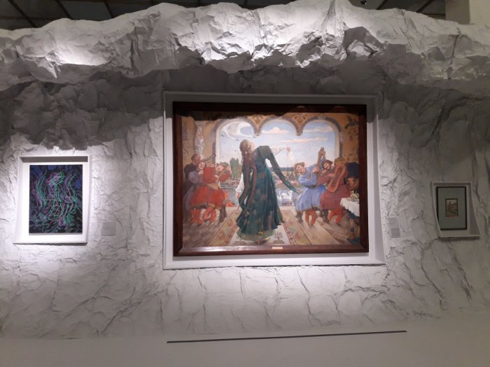
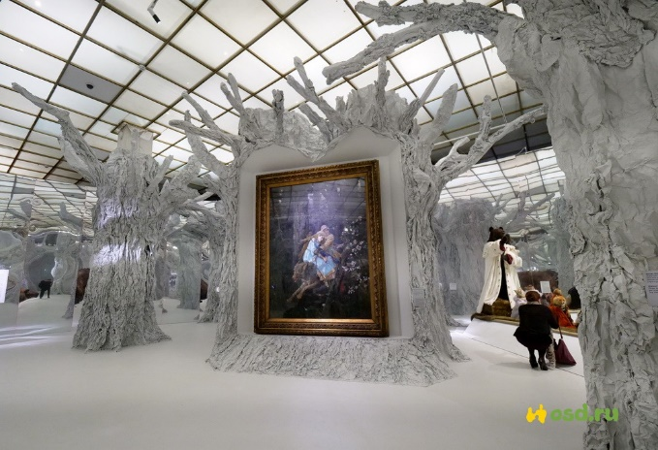

Выполненные задания в тетради фотографируйте и пересылайте в личный
чат на VK, Telegram, на адрес электронной почты t.a.ivashchenko@mail.ru для
проверки.

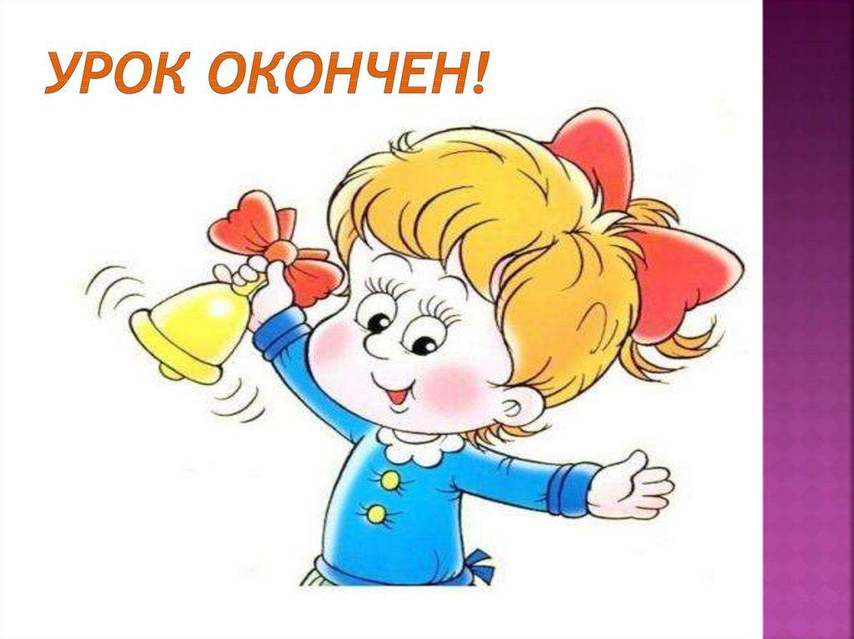
Спасибо за внимание, желаю всем успехов и здоровья, до новых встреч!

